*Verksamhetsberättelse*

För Nya Skellefteå Squashklubb omfattande tiden 2023-07-01 – 2024-06-30.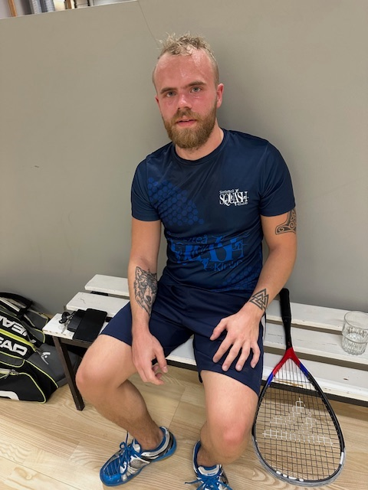

Albin Kaiding Bronsmedaljör SM

**Styrelsens sammansättning**

Jan Kaiding Ordförande

Anna Kaiding Vice Ordförande

Ola Mannberg Ledamot

Jens Flodin Ledamot

Mikael Åström Ledamot

Ann Degerman Ledamot

Gunnar Kågström Kassör

Suppleanter

Patrick Degerman

Styrelsen har under verksamhetsåret sammanträtt vid 3 tillfällen.

**Allmänt**

Förutom vad som kommer att redovisas under respektive rubrik så har målsättningen på det sportsliga planet varit, att juniorverksamheten under verksamhetsåret ska fortsätta och omfatta minst 30-40 ungdomar i kontinuerlig träning. Kvalitén på juniorträningen ska förbättras med fler kvalificerade squash-tränare engagerade. Fungerande seniorträning för både herrar och damer ska finnas tillgänglig.

Vid en återblick kan konstateras att säsongen blev fortsatt annorlunda likt tidigare år, flera faktorer har haft stor inverkan på nyrekryteringen. Klubben pausade sina bägge elitserielag i avvaktan på att förbundet ska ändra Elitserien till mixade lag.Tävlingsverksamheten har fortsatt haft det trögt!

Kvalitén på Juniorträningen har varit bra. Under säsongen var ca 25-30 ungdomar med i 6 olika grupper.

Klubben har haft 1 spelare Hugo Flodin som representerat det svenska juniorlandslaget.

Skellefteå Squashklubbs senior-spelare Albin Kaiding vann brons i A-klassen på senior-sm i Sundsvall.

Klubben har en sund ekonomi. Klubben har inga skulder och likviditeten är god. Skellefteå Squashklubb är delaktig i driften av både gymmet och uthyrningen av squash-banorna. Verksamheten generar 1,5 heltidsanställd på årsbasis. Skellefteå Squashklubb har en tränare anställd på deltid.

**Medlemmar**

Under verksamhetsåret har klubben haft 316 registrerade medlemmar.

**Juniorträning**

Under Jan Kaiding, Hans Eriksson, Zeeshan Khan, Albin Kaiding, Jens Flodin, Anna Kaiding, Pirjo Eserstam, och Lena Kaidings ledning har 25 juniorer deltagit i kontinuerlig träning.

**Seniorträning**

Seniorträning Skellefteå squashklubb har haft ett stort antal spelare som tränat squash på Måndagar och Torsdagar.

Anna Kaiding har hållit i Nybörjarträning för seniorer två dagar i veckan. Träningen har varit mycket uppskattad och populär med ett stort deltagarantal.

**Junior- SM 2024**

Linköping Januari

Hugo Flodin placerade sig på en mycket bra femteplats i U 17 klassen, han placerade sig högst upp av alla pojkar födda 2008.

**Senior-SM Sundsvall 2024**

I helgen 15-17/12 spelades Senior-SM i Squash i Sundsvall. Zeeshan Khan från Skellefteå Squashklubb var med i Elitklassen där han mötte Björn Angtoft Malmö SRC i första omgången. Det blev förlust för Zeeshan med 2-3 i game efter en tuff batalj i fem game. Zeeshan vann sen sina två placeringsmatcher och slutade på en 9:e plats.

Albin Kaiding var seedad tvåa i A-klassen. Han vann sin grupp efter mycket bra spel, han besegrade grupptvåan Emil Drakenberg med 3-1 i en mycket välspelad match. I semifinalen blev det dock förlust mot Anders Svanborg med 0-3 i game. Albin kom inte upp i samma höga spelnivå som i gruppspelet. I bronsmatchen vann Albin på W.O. Han har spelat mycket bra denna helg över förväntan. Albin har tidigare vunnit ett SM-guld i Senior C-klassen i Umeå 2016.

Förre Skellefteå-spelaren Filip Hultman vann ett silver i Elitklassen Han har visat upp ett väldigt stabilt spel, i semifinalen besegrade han Christian Drakenberg Stockholm SK med 3-1 i game.  Men i finalen förlorade han mot Sverige-ettan Rasmus Hult med 0-3 i game. Filip kommer få fler chanser till SM-guld kanske redan nästa år!

**Seriespelet**

Skellefteå squash-klubbs bägge elitserielag pausade sitt deltagande i Elitserien.

**Landslaget**

Skellefteå Squashklubb har representerat med 1junior i juniorlandslaget.

**Klubbtävlingar**

Julcupen 2023

I år spelades den populära Julcupen den 26/12. Det var bra uppslutning med många hemvändande squash-spelare! . Filip Hultman som är Sveriges näst bästa squashspelare var på plats. Filip var dock bara med i dubbelturneringen.

Albin Kaiding gick obesegrad genom turneringen. I finalen mötte han comebackande Rehan Javed i en sevärd match, Albin var starkare och vann finalen med 3-1 i game. Hans Sundström vann bronsfighten mot Jens Flodin med 3-1.

I dubbelfinalen vann det sam-spelade paret William Hultman och Filip Hultman. I finalen mötte dom Zeehsan Khan/Jan Kaiding, Zeeshan som har ett spektakulärt och sevärt spel var över allt på banan men det blev lite för mycket för honom och William och Filip tog över allt mer och vann med 3-1 i game.

**Nordic Junior Open**

Skellefteå Squashklubbs junior Hugo Flodin har i helgen varit i Malmö och spelat Nordic Junior Open. Nordic Junior Open är en av dom större juniortävlingarna på junior-touren i Europa. Tävlingen har hög status och lockade 275 juniorer till Malmö!

Hugo som nyss fyllt 15 år spelar numera i PU17 klassen. Hugo som var seedad 33-64 lyckades vinna sin första match mot en högre seedad kille från Irland med 3-2 i game. I den andra omgången blev det dock förlust mot en duktig polsk junior som var seedad 9-16.

I placeringsspelet blev det sedan en vinst och tre förluster. Hugo slutade på 29:e plats och tar med sig massor av erfarenheter som kommer att vara till stor nytta i sin framtida squashkarriär!

**Finnish Junior Open**

Skellefteå Squashklubbs junior Hugo Flodin har i helgen varit i Helsingfors och soelat Finnish Junior Open i klassen PU 15. Hugo gjorde en riktigt bra turnering då han avancerade till finlspelet efter två vinster mot högra seedade spelare.

I finalspelet blev det dock två förluster! Det blev till slut ett brons i Finnish Junior Open. Hugo har gjort stora framsteg och tillhör Sverigetoppen i sin ålderklass.

**Junior-GP Stockholm mars 2024**

Hugo Flodin deltog i Stockholms Junior-GP tävling. Han placerade sig på en 5:e plats i Elitklassen.

**Övriga tävlingar**

German Junior Open

Hugo Flodin

**Träningsläger**

**S**kellefteå Squashklubb har genomfört två träningsläger under säsongen under David och Alison Fears ledning. Första lägret var i November och det andra lägret var i Januari.

**Föräldrar-gruppen**

Föräldrar-gruppen har under året varit delaktig genomförandet i försäljningsaktiviteter på Summertime festivalen samt julcupen 2023.

**Övriga Projekt**

Ungdomssatsning sommaren 2023

Skellefteå Squashklubb har under sommaren 2023 genomfört en satsning på skolelever som vi erbjudit gratis squash, med stöd från Svenska Squashförbundet.

Summertimefestivalen 2023 Juli

Skellefteå squasklubb hade en uppblåsbar minisquashbana på den mycket välbesökta festivalen Summertime på idrottsplatsen Norrvalla.

**Hemsida**

Klubbens har under året haft en hemsida [www.skellefteasquash.se](http://www.skellefteasquash.se) .

**Squash 4Future och Landslagsläger**

Klubben har haft spelare representerade på läger under Hösten och Våren

**Övrigt**

Avslutningsvis vill Skellefteå Squashklubb tacka alla sponsorer, Svenska Squashförbundet, Norrlands Squash-förbund, Skellefteå Kommun och alla som bidragit till ett trevligt och bra verksamhetsår.

SKELLEFTEÅ SQUASHKLUBB

Ordförande Jan Kaiding